

|  |
| --- |
| **Piano di Sviluppo Personale per le prefigurazioni professionali future** |

**Manuale per Studenti**

**Indice**

1. Homepage e Accesso alla piattaforma 2

2. Registrazione e Login 2

3. Menu 4

4. Pagine Utente 5

5. Gruppi 7

6. Personal Development Plan - PDP Magistrale 8

7. Conclusione 14

# 1. Homepage e Accesso alla piattaforma

La pagina iniziale è raggiungibile al link **https://www.e-portfolio.it/UNITS**.

# 2. Registrazione e Login

Lo studente può registrarsi inserendo i propri dati e dovrà attendere la conferma dell'iscrizione da parte di un amministratore.

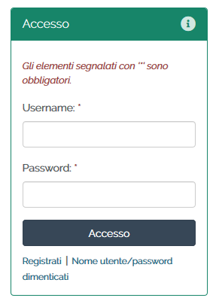 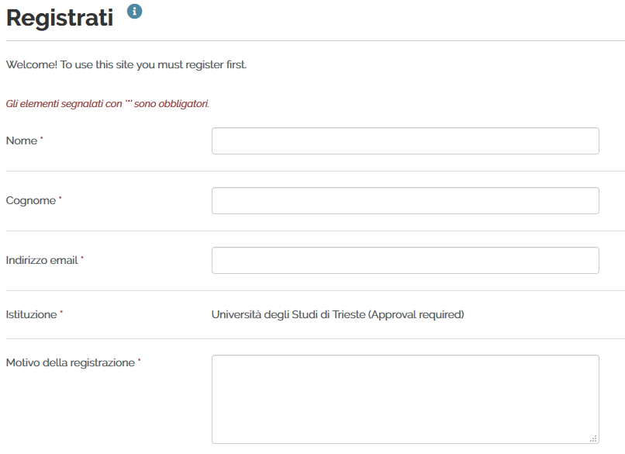

Come indirizzo **email** è consigliato l'utilizzo della mail personale. Successivamente sarà possibile integrare quella istituzionale.

Per la generazione di una **password** è necessario inserire almeno un numero, un carattere maiuscolo e un simbolo, per una lunghezza minima di 8 caratteri, così da garantire una maggiore sicurezza.

Di seguito la barra laterale che lo studente vede dopo aver effettuato correttamente il login nella piattaforma:

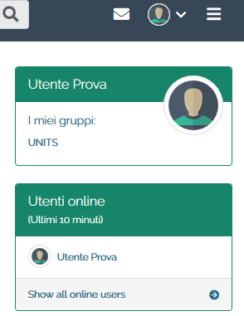

# 3. Menu

Il menu posto nella barra superiore presenta 3 icone:

* **Icona con una busta**: visualizza la pagina della posta di ogni utente;
* **Icona con un omino**: visualizza il menu per la sezione utente;
* **Icona con tre linee**: visualizza il menu per la sezione delle pagine interne.

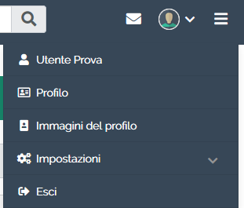 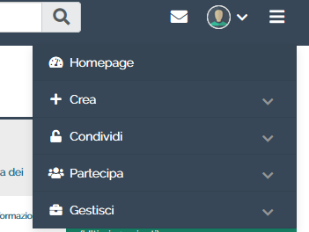

# 4. Pagine Utente

La piattaforma consente ad ogni iscritto di personalizzare il proprio profilo, inserendo una descrizione, una foto profilo e documenti utili. Lo spazio utente è pensato per ricordare un social network, con la possibilità di entrare in contatto gli uni con gli altri, condividere files e scrivere sulla propria bacheca.

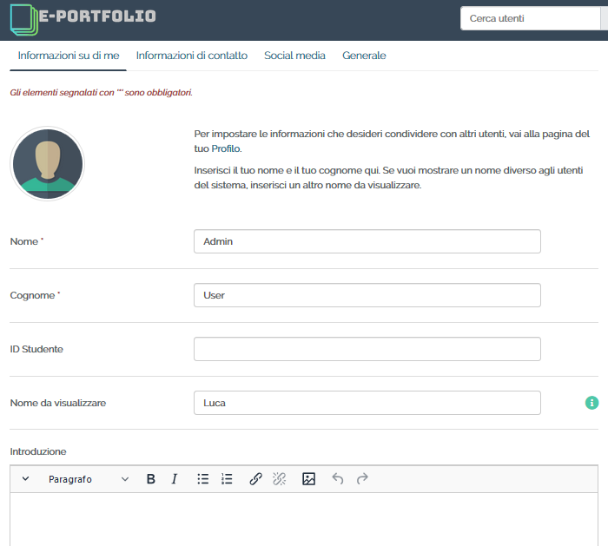

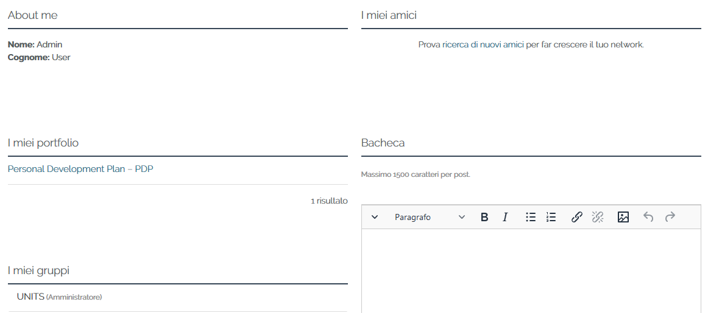

Ad ogni studente è assegnata un'area per inviare e ricevere e-mail, così da mantenere la comunicazione interna al sistema e aumentare il senso di aggregazione tra gli studenti.

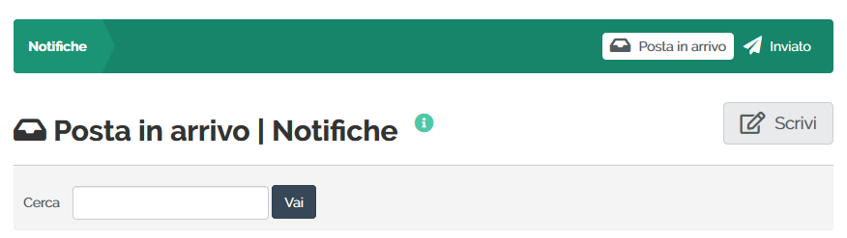

La piattaforma permette inoltre di creare un **blog** personale, in questo modo ogni studente potrà utilizzare lo spazio a sua disposizione per presentare il proprio lavoro nel modo più consono alle sue esigenze.

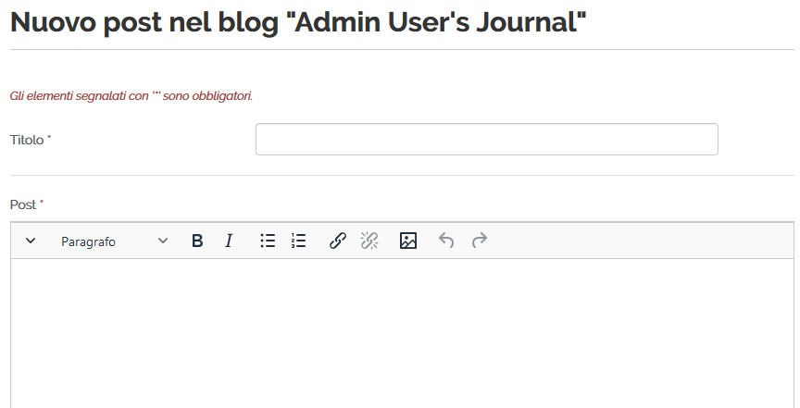

# 5. Gruppi

Tutti gli utenti iscritti alla piattaforma devono iscriversi ad un gruppo. In questo modo è possibile condividere il portfolio ed è possibile scegliere il livello di privacy che si intende mantenere. ll gruppo presente sulla piattaforma si chiama **UNITS** ed è raggiungibile dal menu del sito, sotto la voce **Partecipa > Gruppi** e richiedere l'iscrizione al gruppo.

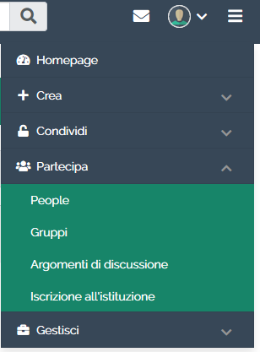

Il gruppo ha un suo menu interno per visualizzare i membri, il forum, creare la propria pagina del PDP, creare un blog, caricare files e visualizzare la checklist di attività pianificate.

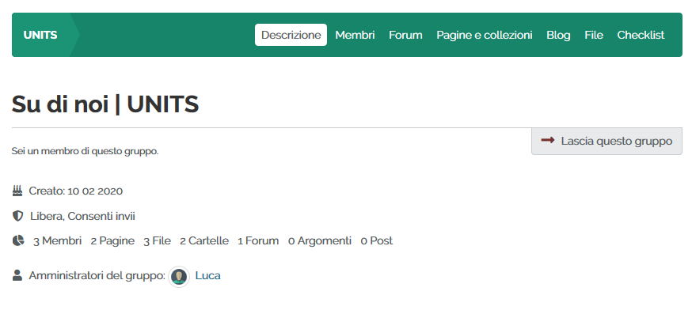

In ogni gruppo è presente almeno un **tutor**, al quale gli studenti potranno fare riferimento per condividere il proprio portfolio. L'assegnazione di un tutor al gruppo è a carico dell'amministratore, pertanto un utente che deve ottenere il ruolo di tutor di un gruppo deve rivolgersi al uno di essi ed attendere la conferma.

# 6. Personal Development Plan - PDP Magistrale

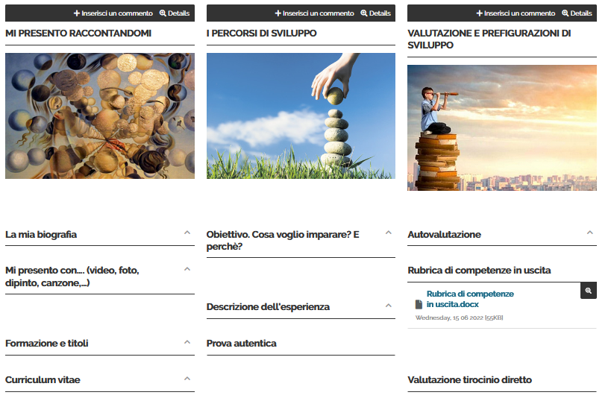

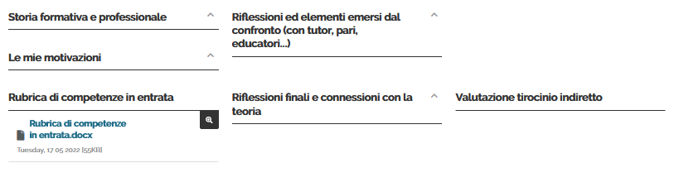

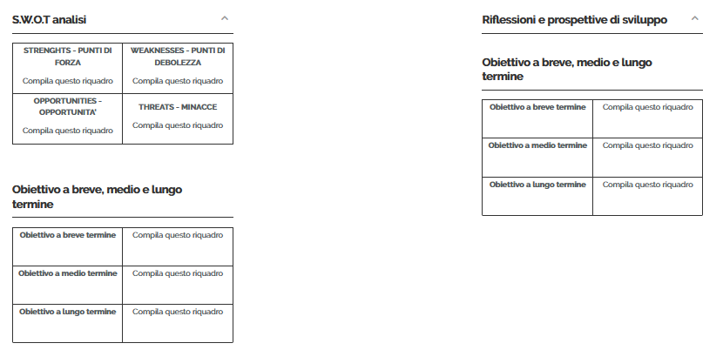

Per compilare il Personal Development Plan Magistraleè necessario accedere tramite i propri dati e seguire tre step:

1. Dal menu utente selezionare la voce **CREA > PAGINE E COLLEZIONI;**
2. Cliccare sul pulsante **COPIA** presente nella parte superiore della pagina;
3. Selezionare la voce **PAGINA "PDP Magistrale 2024"** nella schermata che verrà mostrata;

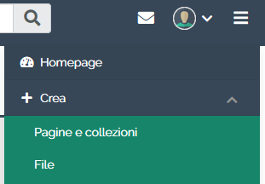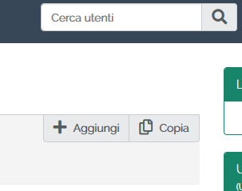

step 1 step 2

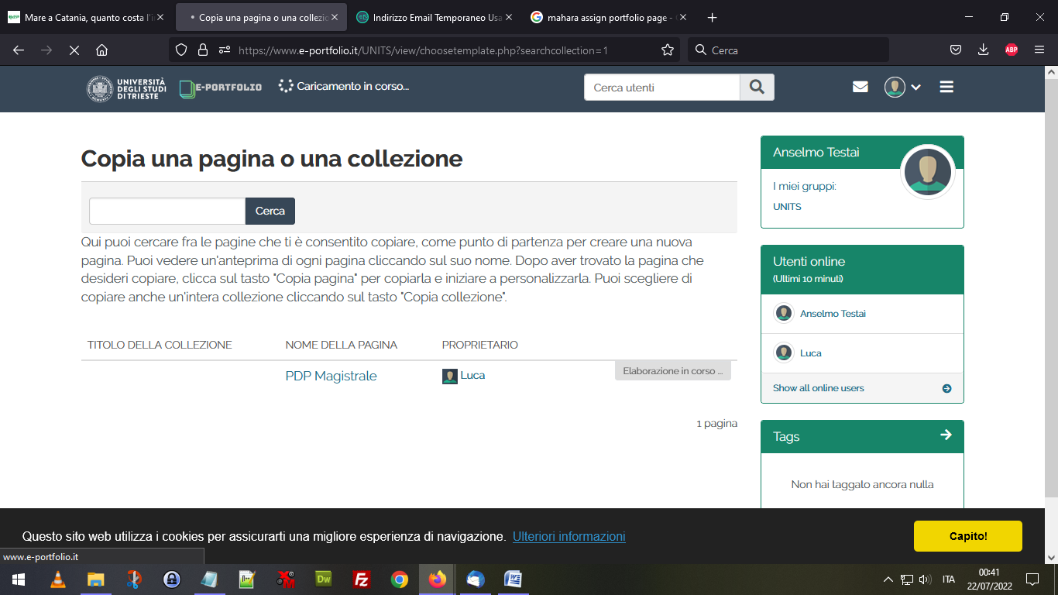

step 3

Una volta creata la Pagina si aprirà una schermata per modificarne il Titolo, la descrizione e inserire uno **SKIN**, ovvero un tema per la parte superiore della pagina. Per modificare queste informazioni in un secondo momento, è possibile selezionare l'icona della ruota dentata posta in alto a destra sulla pagina.

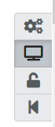 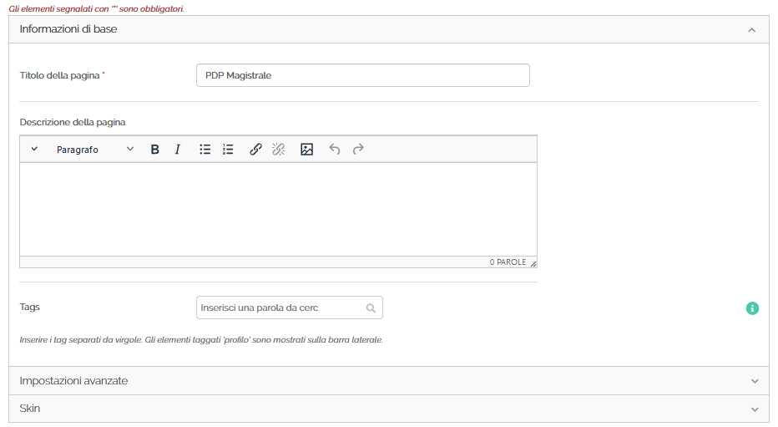

Per inserire lo SKIN selezionare la voce posta in basso, si aprirà un riquadro con la selezione degli Skin predefiniti. Nello specifico ne esiste uno chiamato "headerportfolio" raggiungibile dal pulsante di Gestione, l'utente può aggiungerlo ai preferiti cliccando il pulsante con il cuore, successivamente tornare alla modifica del portfolio e assegnarlo al proprio PDP.

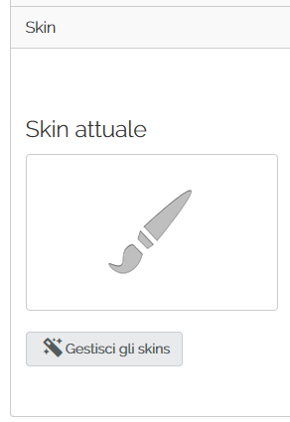 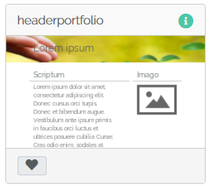 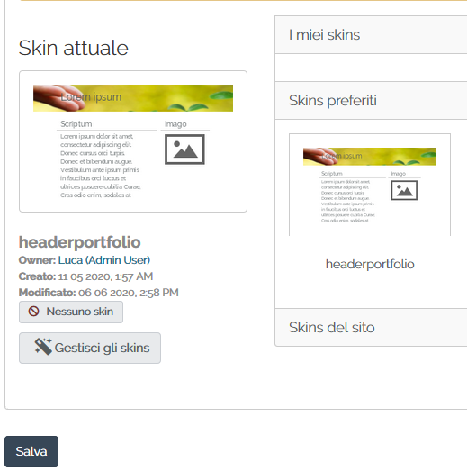

Come descritto nel tutorial presente al link **https://www.e-portfolio.it/pdp.html** il Personal Development Plan - PDP è organizzato secondo tre diversi momenti della valutazione personale dello studente. Ogni studente riempirà le voci indicate tramite un editor WYSISYG (what you see is what you get), un editor testuale che consente l'inserimento di contenuti senza bisogno di conoscere il linguaggio di programmazione, cliccando la matita posta in alto a destra.

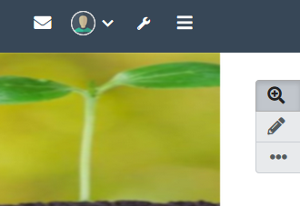

Per ogni elemento del PDP è possibile selezionare la ruota dentata che aprirà l'editor per inserire le proprie informazioni.

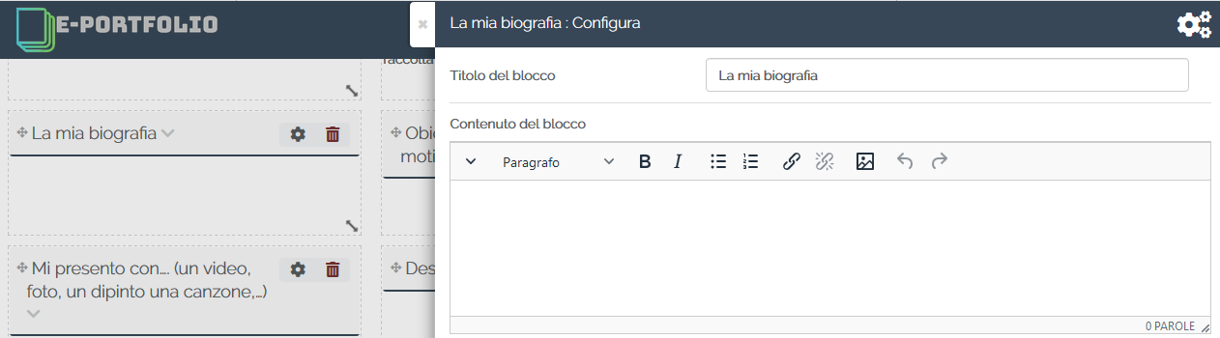

* La prima sezione è dedicata alla narrazione di sè (biografia personale e formativa, esperienze significative, motivazioni,..) e alla definizione del proprio profilo personale e professionale;
* La seconda sezione è dedicata alla descrizione delle "esperienze significative" (tirocinio, Erasmus, corsi, volontariato,...) ai fini dello sviluppo di abilità e competenze, alla riflessione *in* e *sulla* pratica, e la raccolta delle "evidenze significative";
* La terza sezione è PDP dedicata ai diversi aspetti della valutazione (autovalutazione, valutazione dei tutor esterni e dei responsabili di tirocinio), alla prefigurazione professionale futura, all'adesione al proprio "io professionale reale".

Il PDP può essere modificato in ogni suo elemento, sempre tramite la ruota dentata mostrata in precedenza, e il livello di privacy può essere stabilito dallo studente cliccando il lucchetto presente nella pagina principale.

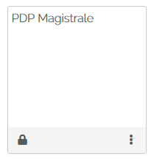

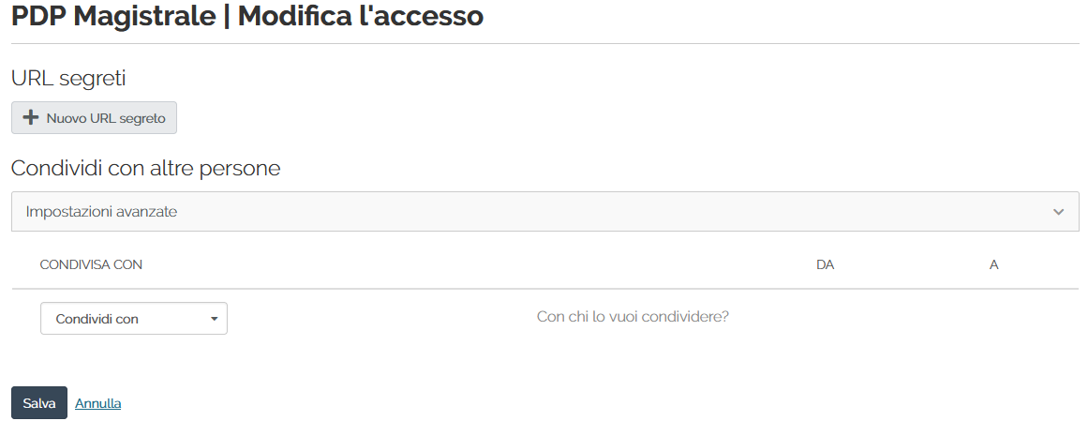

È possibile condividere solo con un utente prestabilito, ricercare utenti, scegliere la condivisione a gruppi, o in alternativa renderlo pubblico. Inoltre dal pannello "Impostazioni Avanzate" si possono stabilire delle date di inizio e fine condivisione o scegliere se abilitare i commenti esterni.

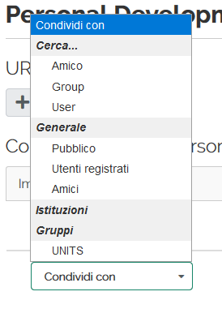

Dopo aver completato il proprio Portfolio personale, lo studente può stabilire se renderlo privato o condividerlo con il gruppo, inviarlo al Tutor e infine attendere la conferma della valutazione. Da questo momento non sarà più possibile modificare il PDP fino a quando il Tutor non lo avrà confermato.

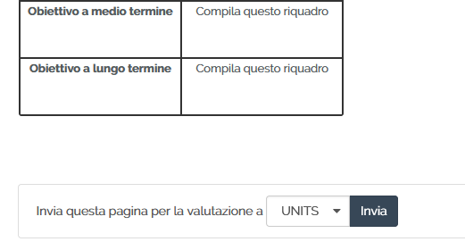

Così si presenta il PDP dopo essere stato inviato, l'utente può visualizzarlo ma non modificarlo.

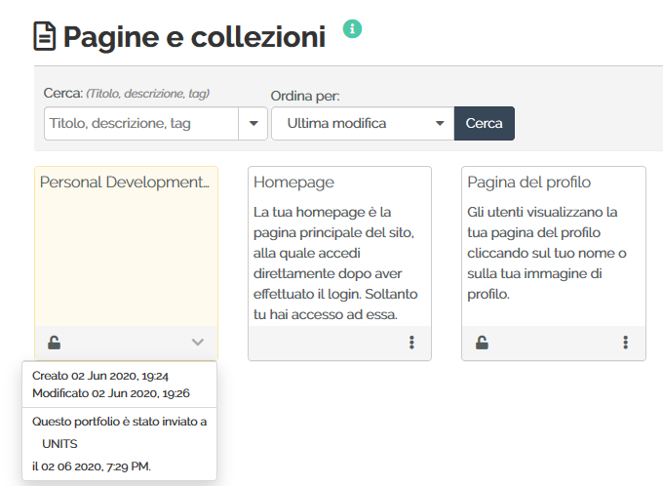

# 7. Conclusione

Il PDP creato attraverso questa piattaforma, sarà chiuso al termine del primo anno e raccolto in una banca dati, così da poterne tenere traccia e avere del materiale autoformativo su cui potersi confrontare in futuro. In questo modo diventerà parte di un percorso che proseguirà nella medesima forma l'anno successivo.